תאריך

לכבוד
מר דניאל זיו

אדון נכבד,

הנדון: חוות-דעת מקצועית – בדיקת דירה לפני קניה

א. תיאור הנכס:
נתונים טכניים: מדובר בדירת מגורים הממוקמת בקומה 1 במבנה מגורים בן 7 קומות מעל קומת קרקע.
המבנה בנוי בבניה קונבנציונלית של בלוקים ובטון. קירות חיצוניים והפרדה בין דירות בנויים מבטון או בלוקים בעובי 20 ס"מ והמחיצות בנויות בלוקים בעובי 10 ס"מ. הבית קיים כ- 25 שנים.

הדירה כוללת: חדר דיור+ פינת עבודה, פינת אוכל, חדר שינה, בצמוד לחדר דיור +חדר רחצה, הול כניסה, חדר שירותי אורחים, מטבח, חדר משפחה, 4 חדרי שינה, 2 חדרי רחצה.
גימור חיצוני ופנימי:
חוץ המבנה חיפוי טיח + שפריץ חיצוני.
קירות פנים המבנה בגימור צבע וטפט, למעט במטבח ובחדרי רחצה
שקירותיהם מחופים באופן חלקי באריחי קרמיקה.
ריצוף : מטבח, פינת אוכל, חדר דיור,חדר משפחה: שיש מלאכותי.
בחדרי השינה : קרמיקה.
בחדרי הרחצה ובשירותים : קרמיקה.

מבצע הבדיקה
מהנדס מלכה משה מרחוב עין גנים 83 פ"ת. בעל רישיון מהנדס מס' 69187.

אלה פרטי השכלתי בוגר הפקולטה להנדסה אזרחית בטכניון בשנת 1991 במגמות תכנון מבנים וניהול הבנייה בבניה.

ואלה פרטי ניסיוני ביקורת מבנים: חוו"ד הנדסית קבילה בבית משפט.
רשום כמומחה לביקורת בנייה בלשכת המהנדסים.
נמצא ברשימת "עדים מומחים" מטעם בית משפט השלום.
פיקוח הנדסי על מבנים פרטיים.
תכנון מבנים.
הכנת מפרטים ומכרזים לקבלת הצעות מקבלנים.

אני משה מלכה, נותן חוות דעתי זו, במקום עדות בבית-המשפט ואני מצהיר בזאת כי ידוע לי היטב שלעניין הוראות החוק הפלילי בדבר עדות שקר בשבועה בבית-משפט, דין חוות דעתי זו, כשהיא חתומה על ידי, כדין עדות בשבועה שנתתי בבית-משפט.

הנני מצהיר בזאת כי חוות דעתי זו נערכה על ידי על סמך ידיעותיי, הבנתי המקצועית וניסיוני, וכי אין לי כל עניין בנכס הנדון.

מזמין הבדיקה
לבקשת מר דניאל זיו בתאריך ביקרתי בנכס הנדון, סקרתי אותו על כל חלקיו, ערכתי רשימות ואת ממצאי אפרט בהמשך.

בעת הביקור נכחו:מר דניאל זיו, מר דוד (נציג בעל הדירה), עו"ד גיל לנדאו.

הערות כלליות:
- הבדיקה נערכה בהזמנת הלקוח לשם איתור ליקויים משמעותיים בדירה לפני קנייתה.
- חוות-הדעת אינה מתייחסת להתאמות בין מצבו הפיסי של הנכס לבין הרישומים ברשויות השונות כגון עירייה, טאבו וכו'.
3. חוות הדעת מסתמכת על: חוק התכנון והבניה והתקנות בו, התקנים הישראליים, הל"ת – הוראות למתקני תברואה, חוק החשמל על תקנותיו, המפרט הטכני של הדירה, תוכניות הדירה במידה וצורפו להסכם.
4. דו"ח זה הינו בגדר ייעוץ המהווה המלצה בלבד ואין בו כדי לקחת אחריות כלשהי בעסקה בין המוכר לקונה.

ממצאים

רקע

הבניין קיים משנת 1982, כפי הנראה כ-25 שנים. לדברי מר דוד נציג של בעל הנכס בבית בוצע שיפוץ לפני כ- 5 שנים בחדר רחצה אחד באגף הילדים בלבד שכלל החלפת צנרת אינסטלציה , חיפוי וריצוף קרמיקה..

חדר דיור

- דלת ויטרינה: נדרש לתקן תריס נגרר, כמו כן נדרש לתאם סגירת דלתות.

עלות: 750 ₪

- כללי בדירה: נדרש לצבוע כל אלמנטי מתכת בדירה:מעקות, סורגים, מתקן

לסוכה.

עלות: 5,000 ₪

- חלון בחדר דיור- נדרש לתקן תריס נגרר.

עלות: 250 ₪

סה"כ פרק 1 דלת ויטרינה : 6,000 ₪

2. כללי בדירה
- פרקטי למינציה בחדרי שינה עם נפיחות במפגש לוחות ותזוזות בדריכה ע"ג
הלוחות . נדרש להחליף הפרקטים בכל החדרים.
עלות: 35,000 ₪
- דלת כניסה: שריטה בציפוי כנף הדלת , נדרש להחליף הציפוי.
עלות:2,500 ₪
- בקירות ישנם טפטים, אשר עקב בלאי מתרופפים ונראים סימנים של חיבור
במפגש יריעות הטפטים, יש לקחת בחשבון פירוק הטפטים בכל הבית , ביצוע
צבע כללי כולל שכבת בונדרול לחיזוק התשתית.
עלות: 25,000 ₪

סה"כ פרק 2 כללי בדירה : 62,500 ₪

3. חדר הורים
- רטיבות בקירות סביב חדר רחצה הורים במקומות:בקירות המבואה לחדר
רחצה הורים, בקירות חדר ארונות: בצד חיצוני וגם בצד פנימי כאשר הרטיבות רבה יותר בקירות פנימיים הגובלים עם חדר רחצה.
המסקנות מהאמור לעיל הינן, שישנה רטיבות שבאה מכיוון חדר רחצה הורים, מקור הרטיבות הינו כפי הנראה, עקב נזילה מצנרת ו/או חוסר איטום ברצפת חדר רחצה הורים.
התיקון הנדרש:
1. יש לפרק רצפת הפרקט בחדר הורים, להרים הריצוף ולגלות מעבר בצנרת לחדר הרחצה,
בחדר רחצה זה לא בוצע שיפוץ כ- 25 שנים ועפ"י כתמי חלודה בחיבור ברזי ניל מתחת לכיורים נראה כי בחדרי הרחצה בוצעה צנרת מתכת מגלוונת. אורך חייה של צנרת זו כ- 20 שנה, לכן יתכנו בעיות עקב דליפה מצנרת.
יש להחליף הצנרת המגיעה לחדר הרחצה וכן הצנרת שבתוך חדר הרחצה. עלות: 5,000 ₪

2. נדרש לבצע שיפוץ כללי בחדר רחצה הורים שיכלול:
א. תיקון כדלקמן:
- יש לפרק ריצוף ולפנות החול מתחת לריצוף (סבירות גבוה כי חול זה יהיה רטוב). יש לפרק שורת אריחי חיפוי תחתונה הצמודה לריצוף.
- יש לוודא כי ישנה חגורת בטון ע"ג הבטון בסף דלת הכניסה לחדר רחצה. חגורה זו דרושה בכדי להפריד בין החול מתוך חדר רחצה לחול מחוץ לחדר. וכן ע"ג חגורה זו יש לבצע איטום.
- נדרש לבצע העגלה "רולקה" במפגש קירות לרצפה במלט צמנט.
- יש לבדוק תקינות צנרת דילוחים ומים ע"י אינסטלטור מוסמך.
- יש לבצע איטום בחומר ביטומני או אחר ש"ע כגון "סיקה טופ סיל 107" של חב' גלאר ע"פ הנחיות היצרן.
- יש לספק חול חדש ויבש. את השכבה העליונה בחול יש לערבב עם צמנט בכמות של 100 ק"ג צמנט ל- 1 מ"ק חול.
- יש לבצע ריצוף קרמיקה עם מישקים בעובי מנימלי של 4 מ"מ שימולאו ב"רובה". הריצוף יהיה במפלס נמוך כ- 1 ס"מ ממפלס הריצוף מחוץ לחדר.
3. עקב הדרישה להחלפת הצנרת בעוברת ברצפה ובקירות, נדרש לפרק הכלים הסניטריים ולהחליף החיפוי קרמיקה והריצוף קרמיקה הקיים בחדש.
עלות: 25,000 ₪
- חדירת רטיבות דרך מסילה בחלון בפינה לחזית קידמית, נדרש לחדש איטום מסביב לחלון.
עלות: 500 ש"ח
- רטיבות בתקרת גבס ליד פתח אוורור, עקב חוסר בידוד תרמי בתעלת מיזוג, נדרש לבצע תיקון ע"י איש מזגנים.
עלות: 1,500 ₪
סה"כ פרק 3 חדר הורים : 32,000 ₪

4. חדר רחצה ילדים ימני
- רטיבות בקיר משני צידי דלת כניסה לחדר זה.
מפלס הריצוף בתוך החדר בוצע באותו מפלס כמו מחוץ לחדר במקום שקוע
כ- 10 מ"מ.
כמו כן פגמים באריחי הקרמיקה. בנוסף, צנרת אינסטלציה ישנה ממתכת מגלוונת ישנה אשר עלולות להיות דליפות ממנה בכל רגע.
נדרש לשפץ כל חדר הרחצה. כולל החלפת צנרת, ריצוף וחיפוי, חידוש ואיטום
ברצפה ובקירות החלפת כלים סניטריים.
עלות:35,000 ש"ח

5. חדר רחצה ילדים שמאלי
- רטיבות בקיר המפריד עם חדר שינה בקיר מאחורי המקלחת. מקור הרטיבות
הינו עקב עיבוי ע"ג צינור הניקוז העובר חיצונית בחדר שינה מאחורי המקלחת
ולא עקב רטיבות שבאה מהמקלחת.
נדרש:
1. לעטוף צינור הניקוז של המזגן בחדר הסמוך בבידוד תרמי.
2. לחדש רובה בחיפוי קרמיקה במקלחת כולל איטום מביב לברז אינטרפוץ
ואיטום במפגש החיפוי לאגנית בסיליקון דוחה עובש.
עלות: 2,500 ₪

- יש להחליף צנרת לפינת כביסה כולל חידוש החיפוי במקום זה .
עלות:4,500 ₪
סה"כ פרק 5 חדר רחצה ילדים שמאלי : 7,000 ₪

6. כללי בחדר שינה
- נדרש לחדש איטום מסביב לחלונות, עקב חדירת מים דרך מסגרת החלונות.
עקב כך נראים קילופים בטפטים מתחת לחלונות.
עלות: 3,500 ₪

7. חשמל
- כללי בכל הדירה: נדרש לעבור על כל השקעים בדירה ולחזק שקעים רופפים
לקירות.
עלות: 1,500 ₪
- בחדרי שינה ישנם שקעים : שקעי חשמל, שקעי טלפון, אין שקעי טלוויזיה.
יש לקחת בחשבון התקנת תשתית ונק' טלוויזיה כולל חציבה בקירות , העברת צנרת וביצוע תיקוני טיח וצבע.
עלות: 12,000 ₪
סה"כ פרק 7 חשמל : 13,500 ₪

8. מטבח
- נדרש לבצע תיקוני טיח באזור המקפיא וכן להתקין מכסה בקופסת ניקוז
הרצפה.
עלות: 3,500 ₪
- יש להחליף ברז בכיור מטבח.
עלות: 750 ₪
- חיפוי קרמיקה חלול ונדרש להחליפו עקב האפשרות לנשירת אריחים בעתיד.
עלות : 4,500 ₪
סה"כ פרק 8 מטבח : 8,750 ₪

9. חניה פרטית
- חניה חיצונית לא מקורה ברוחב 2.20 מ'. רוחב זה קטן מהמינימום הנדרש ע"פ הנחיות משרד התחבורה: 2.3 מ'. הליקוי אינו ניתן לתיקון שהרי חניה זו גובלת עם חניות הצמודות לה.

10. רכוש משותף

10.1 חוץ המבנה
- רטיבות וקילוף טיח וצבע בקצה תקרה בקומת עמודים ( מעל משטח מרוצף). נדרש להתקין פרופיל אף מים למניעת זליגת מים לתוך התקרה. עלות: 1,500 ₪.

10.2 מקלט
- רטיבות בקיר המקלט בחלק עליון בקיר חיצוני לכיוון חזית קדמית , נדרש לחפור בגבול הגינה בקרבת קצה קיר חיצוני של המרתף ולחדש האיטום ביריעות ביט ומניות או ש"ע. העבודה תבוצע ע"י קבלן איטום שייתן אחריות של 7 שנים לעבודתו.
עלות: 25,000 ₪

- פתח ברצפת המקלט ללא מכסה לשוחה .
נדרש להשלים. עלות: 3,000 ₪.

- תאורה אינה תקינה בכל מקום.
נדרשת בדיקת חשמלאי ותיקון בהתאם. עלות: 1,500 ₪.

סה"כ לסעיף 10.2 מקלט : 29,500 ₪

10.3. חדר מעליות
- חדר מעליות: כתמי רטיבות בתקרה, נדרש לחדש איטום בגג.
עלות: 4,500 ₪
- סדקים בקירות- נדרש לתקן כדלקמן:
א. לגרד את הטיח עד לבלוק ברצועה של כ 20 ס"מ, 10 ס"מ מכל צד של הסדק,
להסיר כל שיכבה רופפת ולשטוף היטב בלחץ מים מתוקים.
ב. לפתוח את הסדקים בצורת קונוס ולמלא בחומר גמיש כדוגמת משחת
איטום כגון "נירוקיט" של חב' נירלט או ש"ע- מרק גמיש לסתימת סדקים.
ג. להדביק רשת חיזוק ברוחב מינימלי 15 ס"מ לאורך הסדק מרוחב במלט
צמנט.
ד. יש לחדש ציפוי עליון כפי הקיים בקירות ולצבוע קירות שלמים לקבלת גוון
אחיד.
עלות: 2,500 ₪
סה"כ לסעיף 10.3 חדר מעליות : 7,000 ₪

10.4 אזור המחסנים
- רטיבות רבה בקירות מלווה בריח טחב וכתמי עובש בקירות ובדלתות. כפי הנראה מדובר בחוסר איטום בקירות החיצוניים של המבנה בקומת המרתף, עקב כך הרטיבות חודרת מתחת לריצוף ועלולה בקירות.
נדרש לחפור בגינה בצמוד לקירות החיצוניים בחזיתות צדדיות, לגלות הקירות בקומת המרתף ולחדש איטום ביריעות ביט ומניות או ש"ע. העבודה תבוצע ע"י קבלן איטום שייתן אחריות של 7 שנים לעבודתו.
עלות: 80,000 ₪.
סה"כ פרק 10 רכוש משותף: 118,000 ₪
עלות לדייר( לפי 20 דיירים): 118,000/20 = 5,900 ₪.
עלות לדירה הנדונה המורכבת משתי דירות: 11,800 ₪.

הערות

א. דו"ח זה הינו בגדר ייעוץ המהווה המלצה בלבד ואין בו כדי לקחת אחריות כלשהי בעסקה בין המוכר לקונה.

ב. אין בכל הנאמר בדו"ח זה משום לקיחת אחריות על ביצוע עב' התיקונים הדרושים ע"י הקבלן.

בכבוד רב,
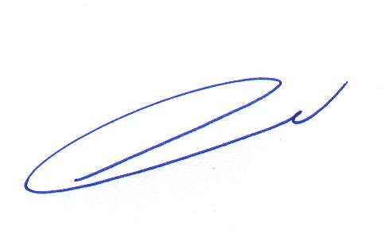
משה מלכה
מהנדס בנין

אומדן עלויות הליקויים
סעיף סכום בש"ח
פרק 1 חדר דיור 6,000
פרק 2 כללי בדירה 62,500
פרק 3 חדר הורים 32,000
פרק 4 חדר רחצה ילדים ימני 35,000
פרק 5 חדר רחצה ילדים שמאלי 7,000
פרק 6 כללי בחדר שינה 3,500
פרק 7 חשמל 13,500
פרק 8 מטבח 8,750
פרק 9 חניה פרטית לא ניתן לתיקון
פרק 10 רכוש משותף (עלות לדייר) 11,800
11. פיקוח הנדסי 35,000
סה"כ 215,050
מע"מ 15.5% 33,332
סה"כ כולל מע"מ 248,382 ₪.

הערות
- באומדן זה נלקח בחשבון העסקה ישירה של בעלי מקצוע כל אחד בתחומו. במידה והעבודה תימסר לקבלן ראשי שיבצע כל התיקונים יש להוסיף 15% לאומדן.
- אומדן זה הינו הערכה בלבד ותיתכן סטייה עד 30% מימנו לשני הכיוונים.

בכבוד רב,
משה מלכה
מהנדס בנין

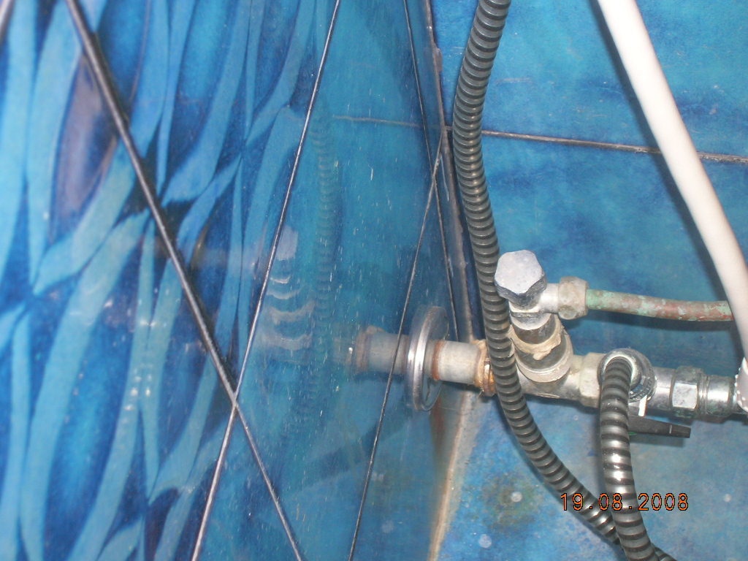
תמונה 1: צנרת מתכת המותקנת בחדר רחצה הורים.
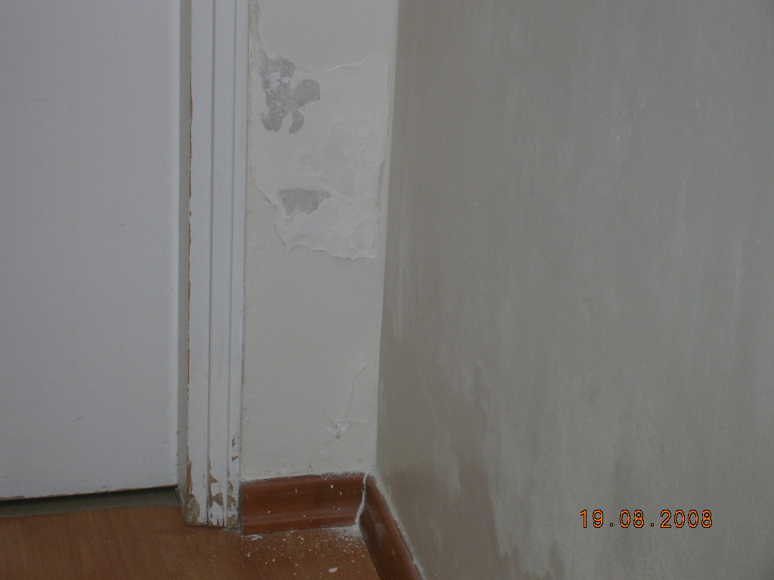
תמונה 2: רטיבות בחדר הורים שבאה מכיוון חדר הרחצה.
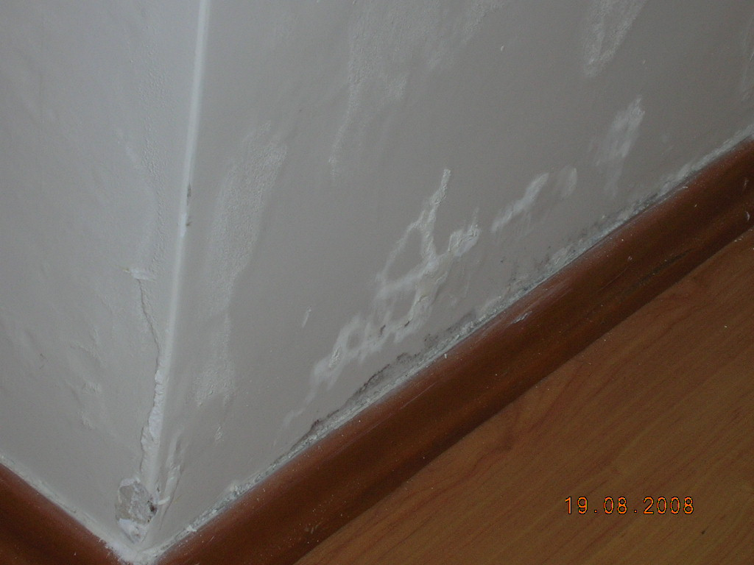
תמונה 3: רטיבות בקירות חדר הורים.
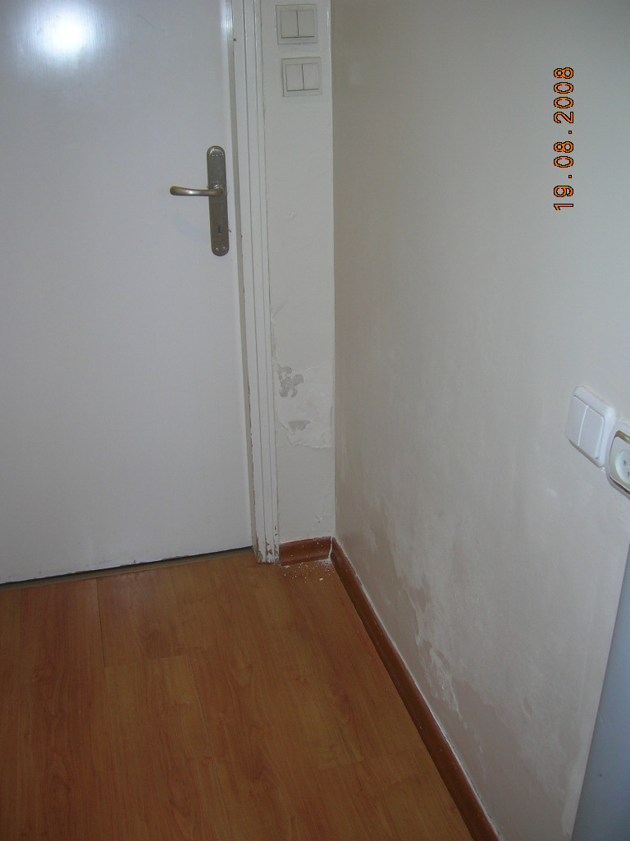
תמונה 4: רטיבות בקירות חדר הורים.
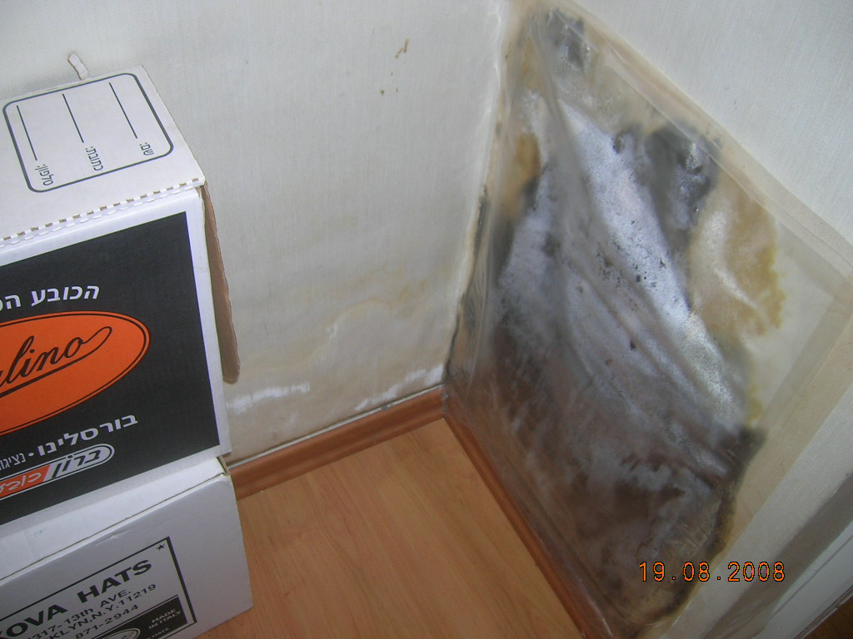
תמונה 5: רטיבות בחדר ארונות של חדר הורים.
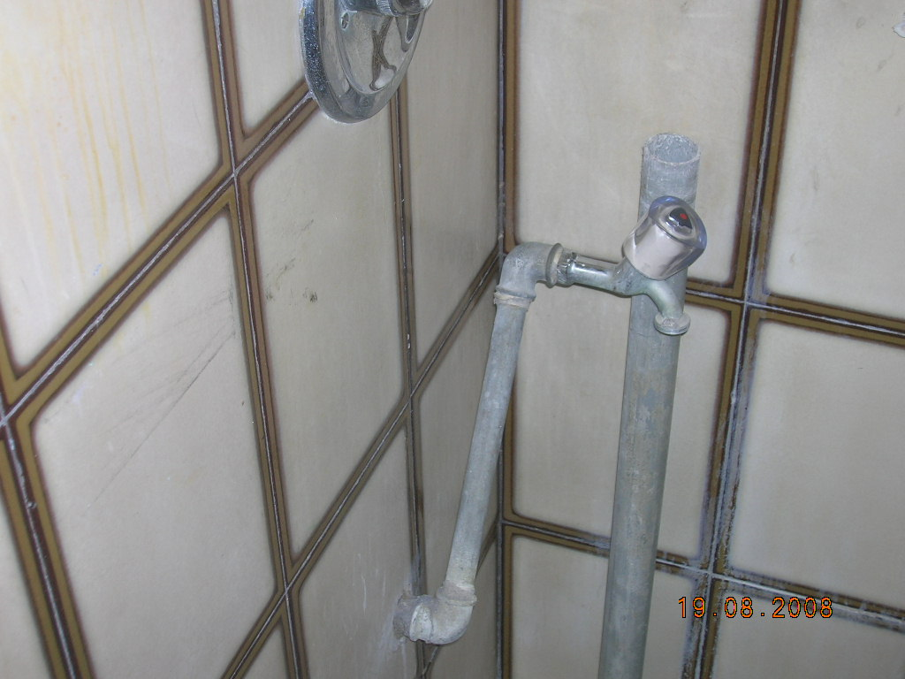
תמונה 6: צנרת מתכת מגולוונת בפינת כביסה בחדר ילדים.
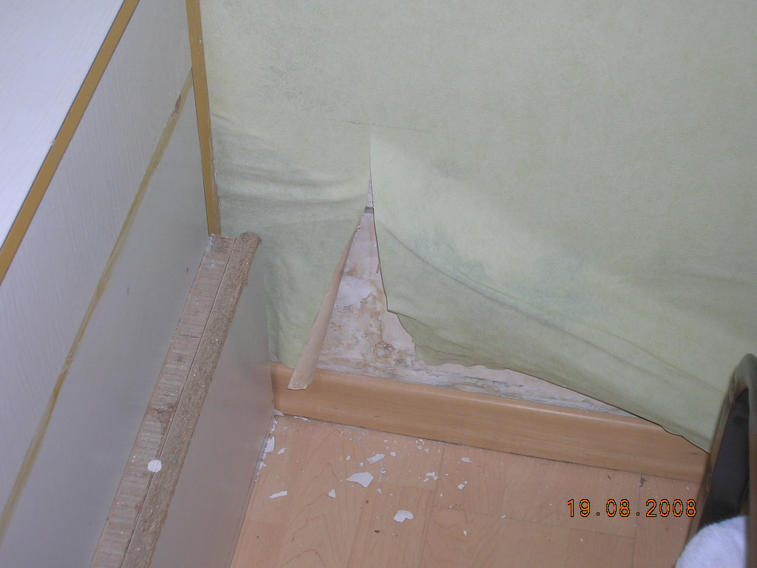
תמונה 7: רטיבות בחדר ילדים שכפי הנראה באה מצינור ניקוז המזגן ו/או ממקלחת הצמודה לחדר זה.
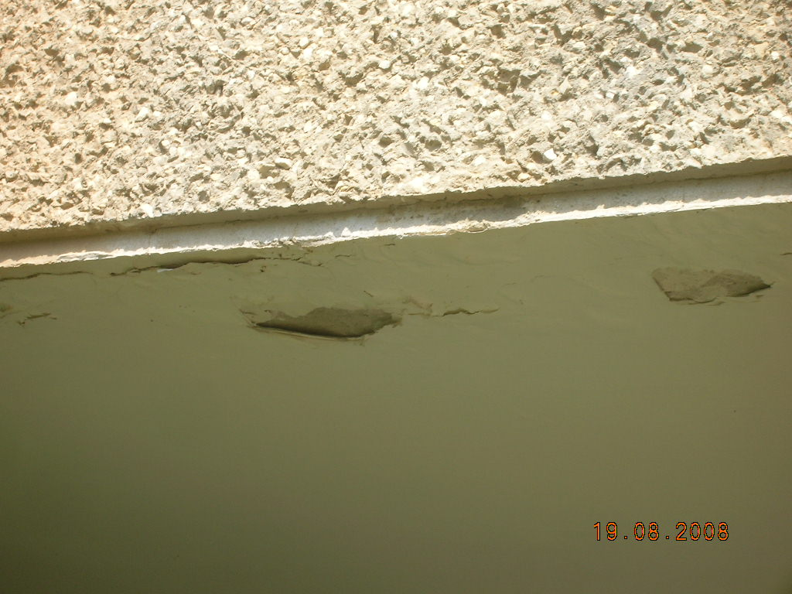
תמונה: 7: רטיבות בקצה תקרה בקומת עמודים עקב חוסר ב"אף-מים"
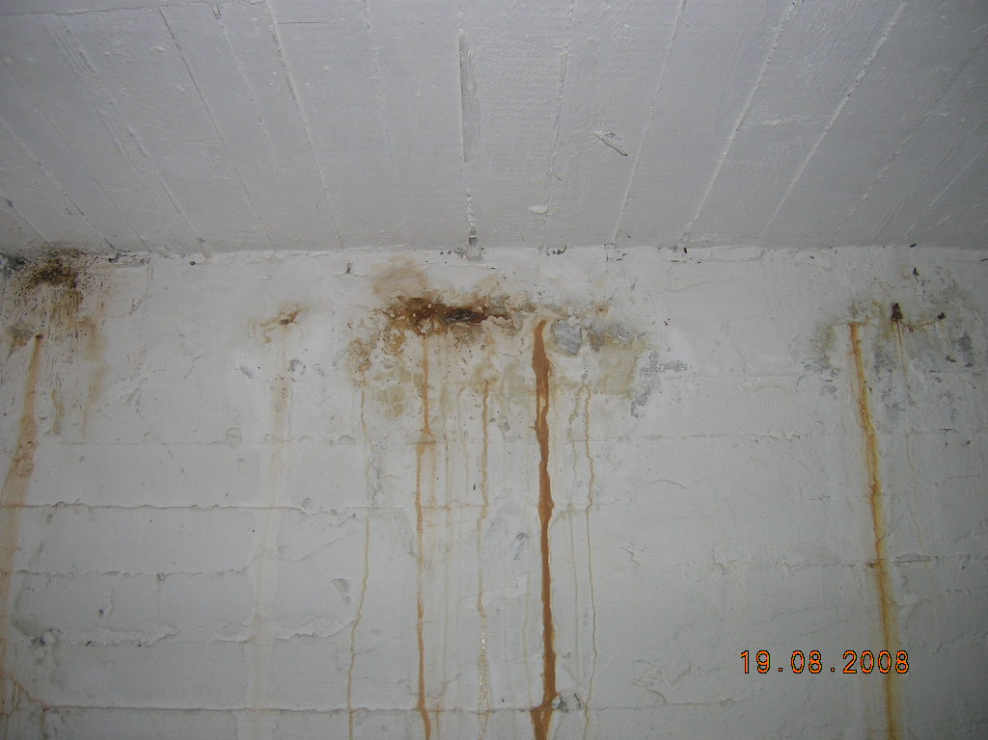
תמונה 8: רטיבות בקירות המקלט.
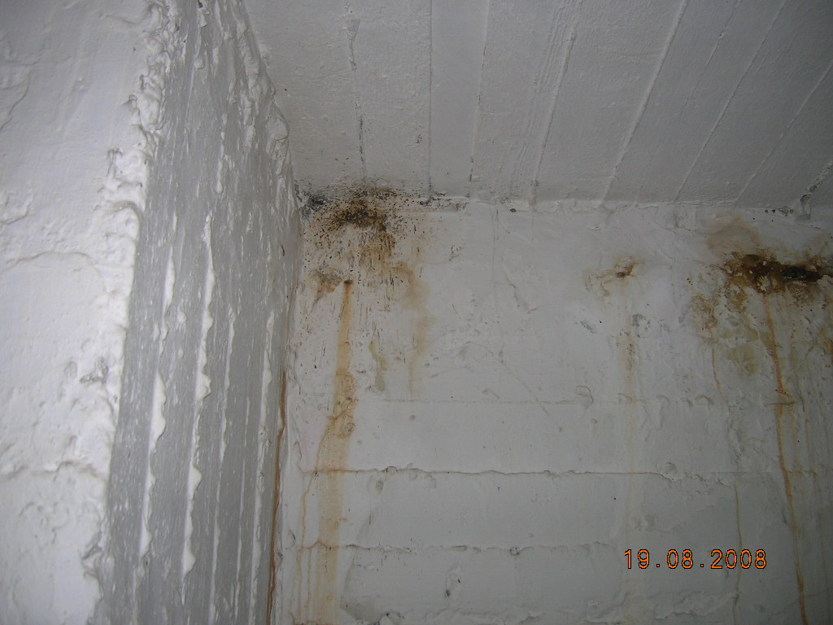
תמונה 9: רטיבות כנ"ל.
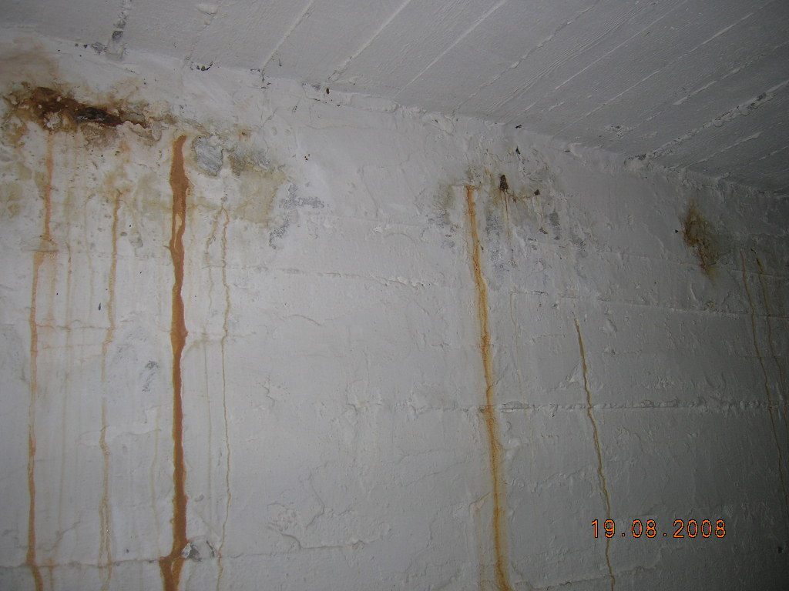
תמונה 10: רטיבות כנ"ל.

